Massenverhältnis von Kupfer und Sauerstoff in den Kupferoxiden
In diesem Versuch wird das Massenverhältnis von Kupfer und Sauerstoff in schwarzem und rotem Kupferoxid untersucht. Dabei lassen sich in einer einzigen Versuchsanordnung die Massenverhältnisse beider Oxide feststellen. Eine Umsetzung mit Wasserstoff wird genutzt, um die konstanten Massenverhältnisse von Sauerstoff zu Kupfer in den beiden Verbindungen herzuleiten, aus denen im Anschluss das Gesetz der multiplen Proportionen entwickelt werden kann.

Gefahrenstoffe
schwarzes Kupferoxid |  |  | H: 302-410 |  |  | P: 260-273
rotes Kupferoxid |  |  | H: 302+410 |  |  | P:264-270-273-301+312-330-501
konz. Schwefelsäure |  |  | H: 290-314 |  |  | P:280-301+330+331-305+351++338-309+310
Wasserstoff |  |  | H: 220-280 |  |  | P: 210-377-381-403
Kupfer |  |  | H: 228-410 |  |  | P: 210-273-501
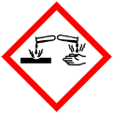

Materialien: Verbrennungsrohr mit zwei durchbohrten Stopfen, Ableitungsrohr mit ausgezogener Spitze und Kupferdraht als Rückschlagsicherung, Stative mit Klemmen und Muffen, Gasbrenner, zwei Porzellanschiffchen, Waschflasche, Schlauchschellen, Verbindungsschlauch, Waage, Spatel, Feuerzeug
Chemikalien: schwarzes Kupferoxid (CuO), rotes Kupferoxid (Cu₂O), konz. Schwefelsäure (H₂SO₄), Wasserstoff (H₂)
Durchführung: Die Massen der Porzellanschiffchen werden bestimmt. Ein Schiffchen wird mit 1,0 g schwarzen Kupferoxid befüllt, das zweite Schiffchen mit 1,0 g roten Kupferoxid. Die Schiffchen werden möglichst mittig im Verbrennungsrohr platziert. Der Aufbau der Versuchsapparatur ist Abb.1 zu entnehmen. Nach Anschluss der Wasserstoffgasflasche wird langsam Wasserstoff durch die Anlage geleitet. Direkt nach dem Öffnen des Gasventils sollte das am Ableitungsrohr ausströmende Gas in einem umgekehrten Reagenzglas aufgefangen werden. Die Knallgasprobe wird durchgeführt. Etwa nach 10 Sekunden wird erneut Gas aufgefangen und im Anschluss durch die Knallgasprobe auf Reinheit überprüft. Das an der Düse ausströmende Gas darf erst entzündet werden, wenn die Knallgasprobe negativ ausfällt, d.h. nur ein leises „Plopp“ zu vernehmen ist. Bei einem lauten „Pfiff“ darf noch nicht gezündet werden, da das aufgefangene Gas ein Gemisch aus Wasserstoff und Sauerstoff ist. Dieses Knallgas ist ein explosives Gasgemisch, welches unter keinen Umständen entzündet werden darf. Die Reaktion wird durch Erhitzen des Verbrennungsrohres mittels Gasbrenner gestartet. Beendet ist sie, wenn in beiden Schiffchen ein rot glänzendes Produkt zu erkennen ist (Dauer: etwa 5 Minuten). Die Wasserstoffgaszufuhr wird erst nach Abkühlen des Verbrennungsrohres unterbrochen. Sind die Schiffchen erkaltet, können sie dem Rohr entnommen und gewogen werden.

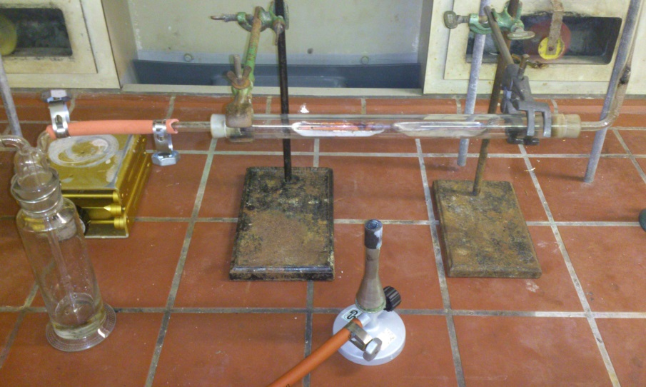

Abb. 1 - Versuchsapparatur zur Bestimmung der Massenverhältnisse von Kupfer und Sauerstoff in den Kupferoxiden (Anmerkung: Am linken Auslassrohr der Waschflasche wird über einen Schlauch die Wasserstoffgasflasche angeschlossen).

Beobachtung: Zu Beginn befindet sich in den Porzellanschiffchen rotes und schwarzes, pulvrig-festes Kupferoxid. Nach der Reaktion liegt in beiden Schiffchen ein rot-glänzender Feststoff vor. Das Reaktionsprodukt im ersten Schiffchen wiegt 0,78 g und das im zweiten 0,88 g. An den Rändern des Verbrennungsrohrs lagert sich Wasser ab.

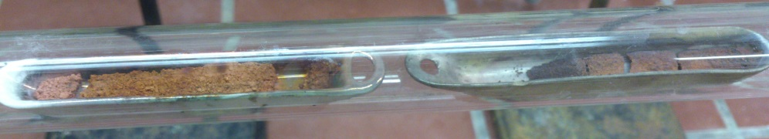
Abb.2- Reaktionsprodukt (im linken Schiffchen war als Edukt rotes Kupferoxid, im rechten Schiffchen schwarzes).

Deutung: Die Kupferoxide werden unter Sauerstoffabgabe zu elementaren Kupfer reduziert. Wasser bildet sich. Kupfer und Sauerstoff sind im schwarzen Kupferoxid im Verhältnis von 4:1 miteinander verbunden, im roten Kupferoxid im Verhältnis von 8:1. Durch Vergleich dieser Massenverhältnisse lässt sich das Verhältnis von Kupfer in den Oxiden bestimmen. Es liegt bei 1:2.

Beispielhafte Rechnung:
rotes Kupferoxid (Cu₂O) | schwarzes Kupferoxid (CuO)
m_{Einwaage}= 1,0 g | m_{Einwaage}= 1,0 g
m_{Cu(I)}= 0,88 g | m_{Cu(II)}= 0,78 g
m_{O}= 0,12 g | m_{O}= 0,22 g
m_{O} : m_{Cu(I)}= 1 : 7,3 | m_{O} : m_{Cu(II)}= 1 : 3,55
m_{Cu(I) :} m_{Cu(II)}= 7,3 : 3,55 ≈ 2 : 1

Entsorgung: Kupfer wird im Schwermetallabfall entsorgt. Die Schwefelsäure wird in den Säure-Base Abfall gegeben.
Literatur: Meloefski, R., Atome, Moleküle, Ionen. In Freytag, K. & Scharf, V. & Thomas, E. (Hrsg.), Handbuch des Chemieunterrichts. Sekundarbereich I. Band 3, Teilchen-Formeln-Redoxreaktionen. Aulis Verlag. Köln (2002).

Der Versuch eignet sich sehr gut als Lehrerdemonstrationsversuch und dient als Grundlage, um im Anschluss die multiplen Proportionen an dem Beispiel der Kupferoxide zu erarbeiten. Zwar erfordert der Aufbau ein wenig Zeit, die eigentliche Durchführung hingegen geht schnell. Da eine Wasserstoffgasflasche verwendet wird, darf der Versuch nicht als Schülerversuch eingesetzt werden. Alle anderen Chemikalien wären für SuS der 7./8. Jahrgangsstufe unbedenklich einsetzbar. Besondere Vorsicht ist beim Umgang mit Wasserstoff immer geboten. Die Entstehung von Knallgas muss unbedingt verhindert werden, daher ist es wichtig die Wasserstoff-Flamme am Ableitungsrohr ständig im Blick zu haben. Außerdem verdeutlicht der Versuch den SuS, dass chemische Verbindungen, obwohl sie aus den gleichen Elementen bestehen, andere Eigenschaften besitzen (hier: Farbe). In der Literatur findet sich als weiterer Versuch, um die multiplen Proportionen zu verdeutlichen, die Untersuchung der Bleioxide. Der Umgang mit Bleioxiden ist allerdings SuS und Lehrern untersagt, sodass dieser Versuch nicht als Alternative eingesetzt werden kann.

